Робототехника и микроэлектроника в рамках занятий внеурочной деятельности.
Когда в школе заходит речь о робототехнике, часто представляют дорогие готовые конструкторы, где нужно собрать модель по инструкции и при нажатии кнопки запуская, увидеть запрограммированное создателями действие. Но настоящая образовательная магия начинается тогда, когда школьник берет в руки плату с микроконтроллером, например, Arduino, и пишет свою первую строчку кода. Именно программирование микроконтроллеров переводит школьную робототехнику из разряда «собирания конструктора» в плоскость глубокого, междисциплинарного обучения.
В представлении многих робот — это сложное антропоморфное существо, способное на разумный диалог. Однако реальность, хоть и не менее впечатляющая, гораздо прозаичнее. Современный робот — это, в первую очередь, интеллектуальный электромеханический прибор, а его «мозг» и «нервная система» — это микроконтроллер, запрограммированный человеком.
Рассмотрим, что связывает робототехнику и программирование микроконтроллеров, и почему эти две области неразделимы.
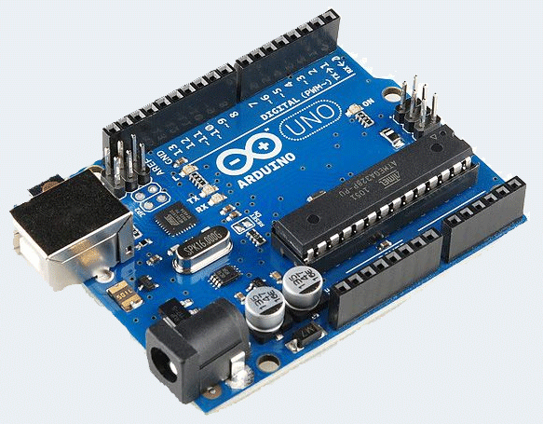
Что такое микроконтроллер?
Рисунок 1. Микроконтроллер Arduino
Если кратко, микроконтроллер — это миниатюрный компьютер на одной микросхеме. В отличие от процессора вашего ПК, который предназначен для решения широкого круга задач, МК создан для управления конкретными устройствами. В его крошечном корпусе заключены:
- Процессор (CPU): выполняет программу.
- Память (RAM и Flash): для хранения программы и временных данных.
- Порты ввода/вывода (I/O): «Щупальца», через которые МК взаимодействует с внешним миром.
- Таймеры, аналого-цифровые преобразователи (АЦП) и другие периферийные модули.
Программирование — это процесс создания инструкций для микроконтроллера. Именно код определяет, как робот будет реагировать на окружающую среду. Без программы Микроконтроллера - просто кусок кремния.
Основные задачи программирования в робототехнике:
- Чтение данных с датчиков. Это «органы чувств» робота. Программа постоянно опрашивает датчики расстояния (ультразвуковые, инфракрасные), гироскопы, акселерометры, датчики линии, микрофоны и камеры, получая сырые данные об окружающем мире.
- Обработка и принятие решений. На основе полученных данных программа по заранее заданному алгоритму решает, что делать дальше. Например: «Если расстояние до препятствия меньше 10 см, повернуть направо».
- Управление исполнительными механизмами (актуаторами). Это «мышцы» робота. Программа подает сигналы на моторы, сервоприводы, светодиоды и дисплеи, заставляя робота двигаться, манипулировать объектами или передавать информацию.
Программирование Микрокотроллера — это идеальная основа для проектной деятельности, которую так активно продвигает современная школа. Например, ученик или команда получают задачу: «Создайте умную кормушку, которая открывается по датчику движения» или «Соберите метеостанцию, которая показывает температуру и влажность».
Микроконтроллер становится живым мостом между, казалось бы, не связанными предметами.
- Информатика: Алгоритмы, переменные, условия, циклы, функции из абстрактных понятий становятся инструментами для управления реальными объектами.
- Физика: Законы Ома, работа с электрическими цепями, широтно-импульсная модуляция (ШИМ) для управления яркостью света или скоростью мотора — все это наглядно применяется на практике.
- Математика: Математические операции, координаты, работа с данными датчиков — все это находит немедленное применение. Например, чтобы робот ехал по линии, нужно программно обработать показания датчиков — это чистая математика.
Программирование микроконтроллеров в школьной робототехнике — это не просто «еще один технический навык». Это образовательный инструмент, который превращает пассивное получение знаний в активное творчество. Он учит не бояться сложных задач, работать в команде и видеть связь между теорией и практикой.
Вкладываясь в это направление, школа готовит не будущих «пользователей технологий», а создателей и инноваторов, способных не просто потреблять цифровой мир, а изменять и улучшать его.

Список литературы:
- Формирование универсальных учебных действий у школьников в процессе освоения образовательной робототехники в основном общем образовании / Т.Б. Захарова, Е.А. Чекалева // Вестник Московского городского педагогического университета. Серия: "Информатика и информатизация образования".- 2018. - № 4 (46) 2018.
- Основы робототехники : учеб. пособие для студентов вузов... / А.А. Иванов. - М. : Форум, 2012. - (Высшее образование). - Библиогр.
- Образовательная робототехника в системе подготовки современных учителей / Н.А. Ионкина // Вестник Московского городского педагогического университета. Серия: "Информатика и информатизация образования". - 2018. - № 2 (44) 2018.
- Поляков, Константин Юрьевич. Робототехника / К.Ю. Поляков, Е.А. Еремин // Информатика. - 2015. - № 11. -

